المحاضرة السادسة:
باب مخارج الحروف وصفاتها:
مخارج الحروف:
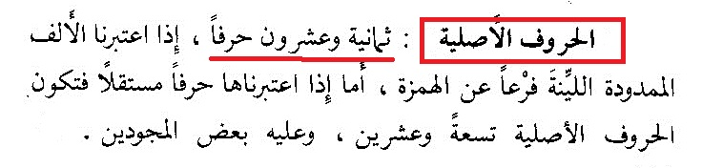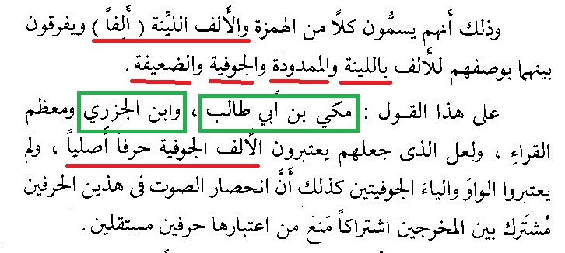
الحروف الفرعية الأخرى
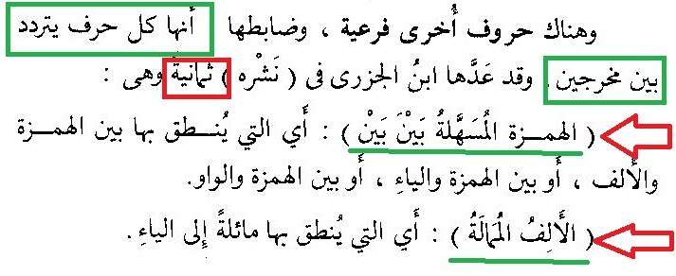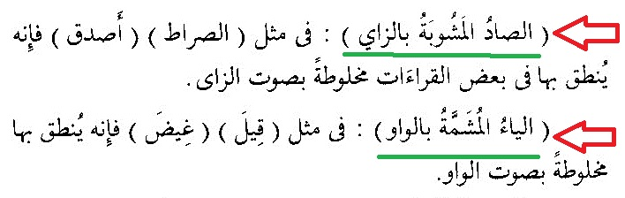
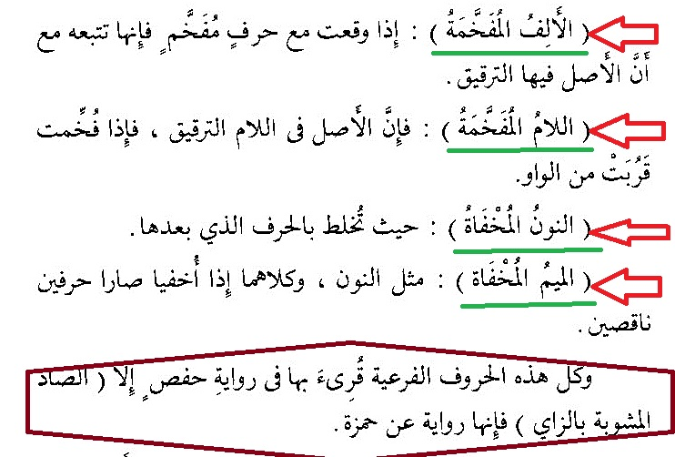
مخارج الحروف
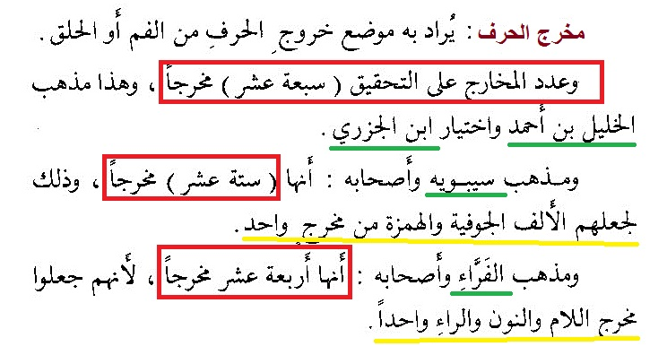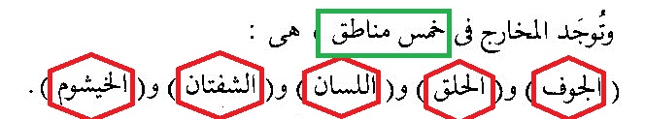
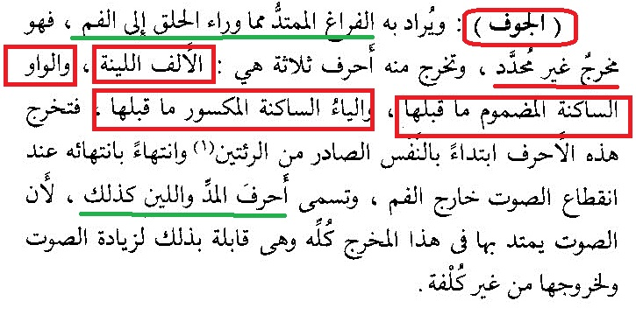
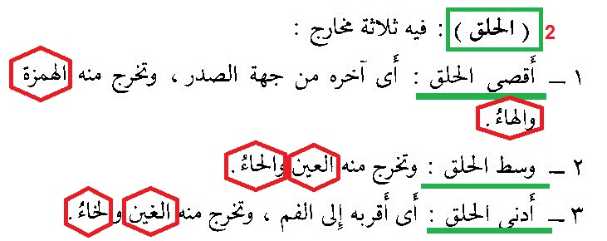
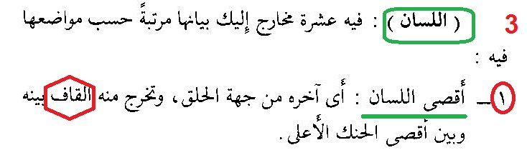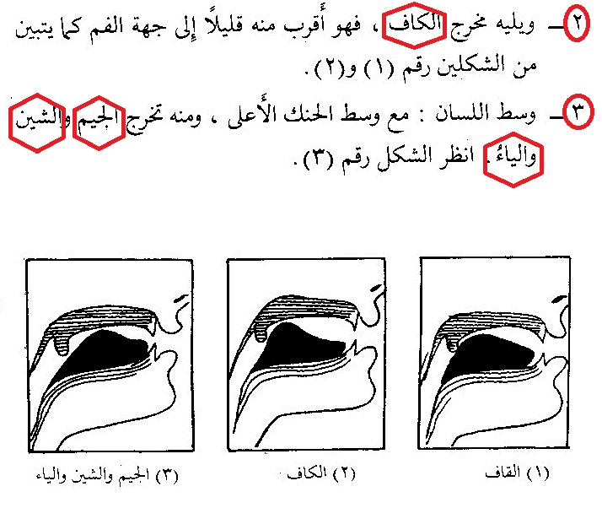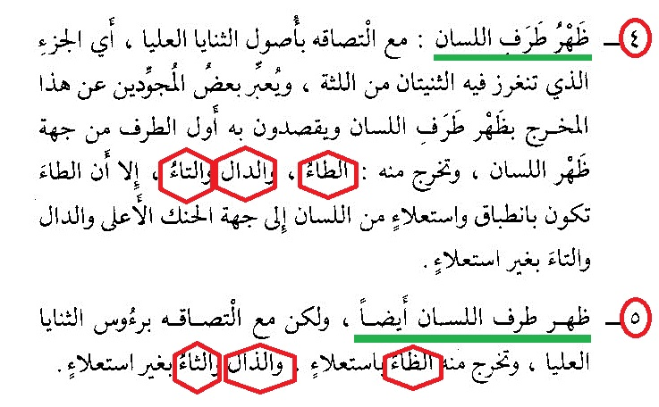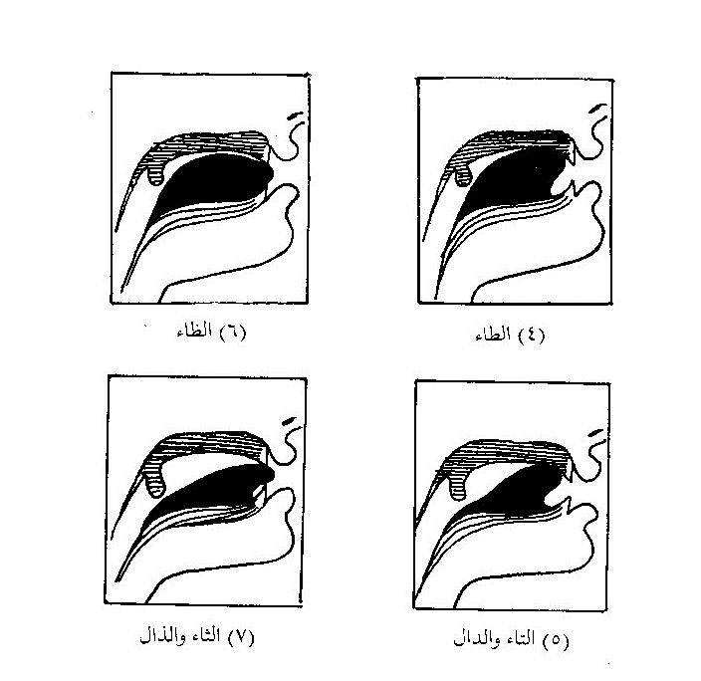

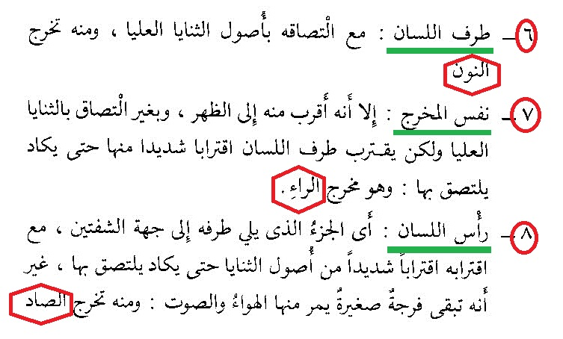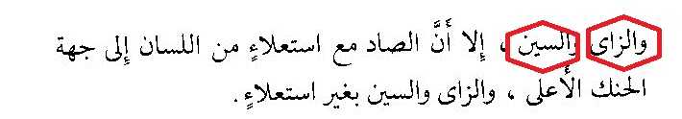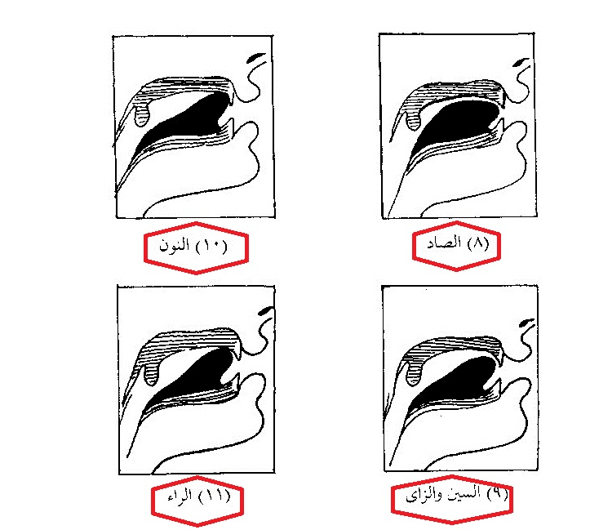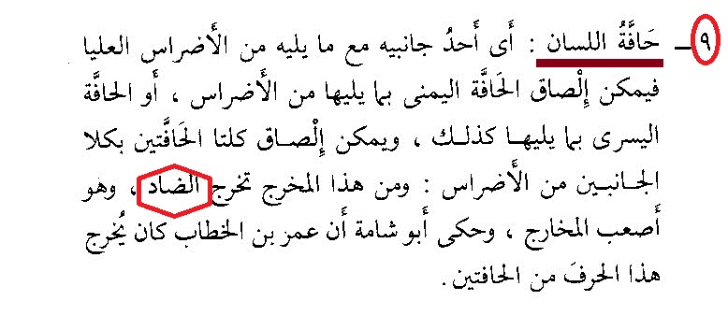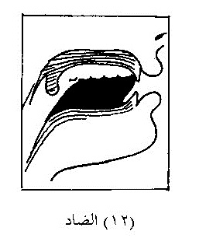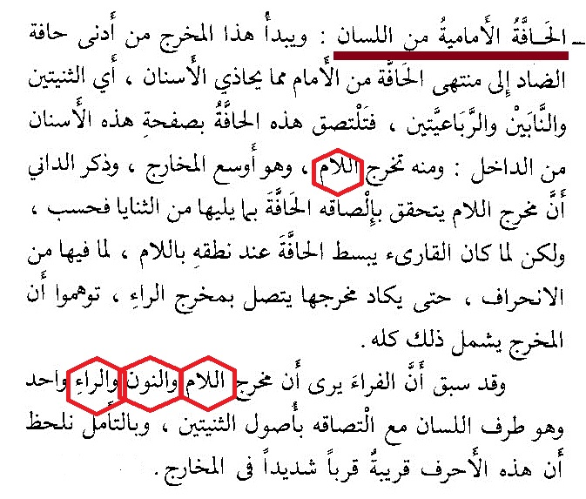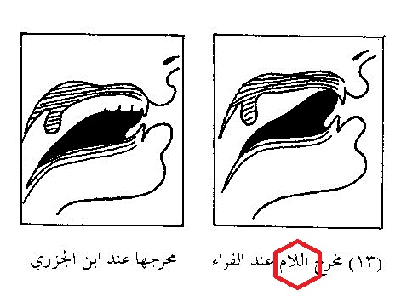

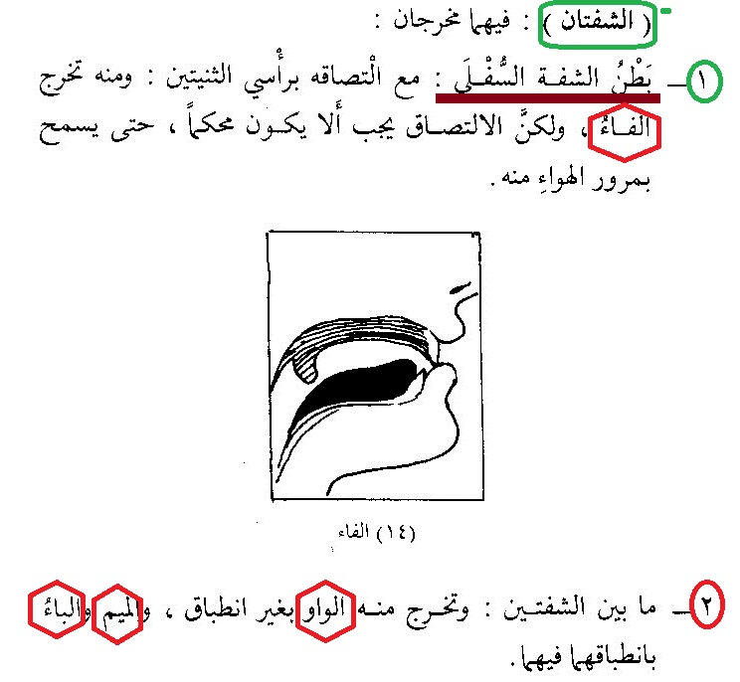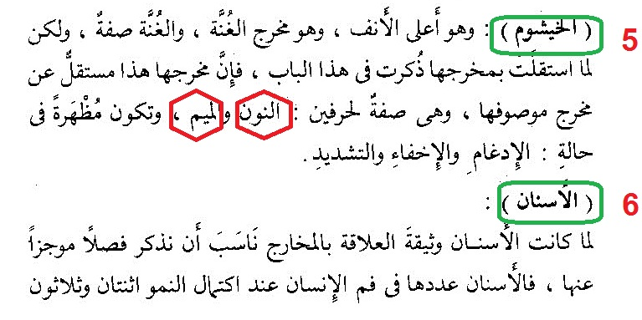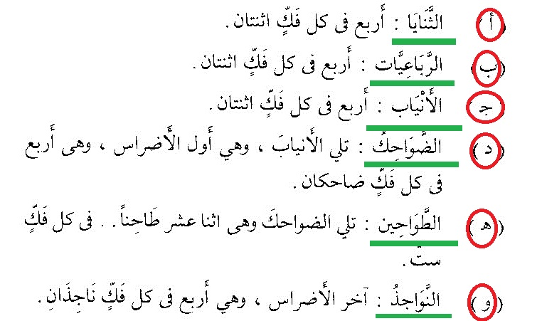

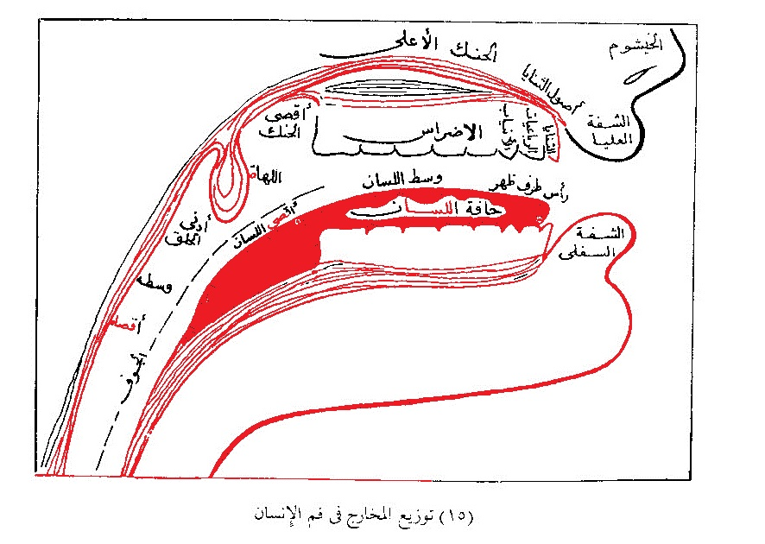

تطبيق من برنامج أحكام التجويد:
1-شغّل برنامج أحكام التجويد برواية حفص عن عاصم على جهازك
2- انقر فوق خانة «مخارج الحروف وصفاتها» وستنفتح تحتها جملة من الخيارات
3- انقر فوق خيار «مخارج الحروف وعددها»
4- اقرأ ما كُتب، واستمع إلى الأمثلة بقراءة المقرئ.
5- كرّر الاستماع مرات كثيرة حتى ترسخ الطريقة في ذهنك
6- اقرأ مع المقرئ بعد الاستماع وكرر ذلك في كل مثال
7- ثم انقر فوق خيار «تفصيل المخارج». وقم بذات العملية.
- التقسيم الأسبوعي للتلاوة والحفظ
- المطلوب منكم التدرّب على تلاوة :
- - سورة الواقعة
- المطلوب منكم حفظ :
- سورة القيامة
- ويمكنكم أيضا تنزيل السور بتلاوة مقرئين آخرين لتقارنوا بينها.

